PERANCANGAN DAN IMPLEMENTASI SISTEM BASIS DATA

NOTA PENJUALAN INDOMART



Dosen pengampu: Ridwan Dwi Irawan, M.Kom

Disusun Oleh:

|  |  |
| --- | --- |
| Rista Ayu Nur Aidah | 240103201 |
| Aminudin Fadli | 240103183 |
| Shofwan adinaufal | 240103203 |

**PROGRAM STUDI S1-TEKNIK INFORMATIKA**

**FAKULTAS ILMU KOMPUTER**

**UNIVERSITAS DUTA BANGSA SURAKARTA**

**TAHUN 2025**

**KATA PENGANTAR**

Puji dan syukur penulis panjatkan ke hadirat Tuhan Yang Maha Esa karena atas rahmat dan karunia-Nya, penulis dapat menyelesaikan laporan Project Pemrograman Basis Data dengan judul *“perancangan dan implementasi system basis data nota penjualan indomart”* dengan baik dan tepat waktu. Laporan ini disusun untuk memenuhi tugas Ujian Tengah Semester pada mata kuliah Pemrograman Basis Data yang diampu oleh Bapak Ridwan Dwi Irawan,M.Kom.  
Melalui penyusunan laporan ini, penulis mempelajari proses perancangan sistem basis data mulai dari analisis kebutuhan, pembuatan tabel awal, normalisasi hingga tahap 3NF, penentuan relasi antar tabel, serta pembuatan Entity Relationship Diagram (ERD).

Penulis menyadari bahwa laporan ini masih jauh dari sempurna, oleh karena itu kritik dan saran yang membangun sangat diharapkan demi penyempurnaan di masa mendatang.  
Akhir kata, penulis mengucapkan terima kasih kepada dosen pengampu dan semua pihak yang telah membantu dalam proses penyusunan laporan ini.

Surakarta, 23 Januari 2026

Penulis

**DAFTAR ISI**

KATA PENGANTAR …........................................................................................................ i  
DAFTAR ISI……...................................................................................................................... ii  
  
BAB I PENDAHULUAN ...................................................................................................... 1  
1.1 Latar Belakang ............................................................................................................. 1  
1.2 Studi Khasus ................................................................................................................ 1  
1.3 Tujuan ............................................................................................................................ 1  
1.4 Ruang Lingkup .............................................................................................................. 1  
1.5 Gambaran Umum Sistem ................................................................................................ 2

BAB II LANDASAN TEORI ........................................................................................... 3  
2.1 Basis Data dan DBMS ................................................................................................... 3  
2.2 Konsep Relasi Tabel .................................................................................................... 3  
2.3 Entity Relationship Diagram (ERD) .............................................................................. 3 2.4 Normalisasi Basis Data ............................................................................................. 5  
2.5 Primary Key dan Foreign Key ................................................................................ 5  
2.6 Penerapan ERD ke DBMS..................................................................................... 6   
2.7 MySQL Workbench .................................................................................................... 7 2.8 Data Definition Language (DDL) ................................................................................. 8 2.9 Data Manipulation Language (DML) ........................................................................... 8 2.10 Transaction Control Language (TCL) .......................................................................... 8 2.11 Query Agregasi, GROUP BY, dan HAVING.............................................................. 8 2.12 JOIN Antar Tabel .......................................................................................................... 9

BAB III PERANCANGAN DAN IMPLEMENTASI SISTEM ........................................... 10  
3.1 Analisis Kebutuhan Sistem ..................................................................................... 10  
3.2 Perancangan Basis Data ............................................................................................... 10

3.2.1 Entity Relationship Diagram (ERD) .............................................................. 10

3.2.2 Struktur Tabel dan Kunci........................................................................... 11  
3.3 Implementasi Basis Data ................................................................................................ 12

3.3.1 Implementasi DDL (Data Definition Language) ............................................. 12

3.3.2 Implementasi DML (Data Manipulation Language) ...................................... 12

3.3.3 Implementasi TCL (Transaction Control Language)....................................... 12

3.4 Implementasi Query SQL............................................................................................... 13

3.4.1 Query JOIN (Nota Transaksi)........................................................................... 13

3.4.2 Query GROUP BY dan HAVING .................................................................... 13

3.4.3 Query Agregasi................................................................................................ 13

3.5 Pengujian Sistem ............................................................................................................. 14

BAB IV PENUTUP ............................................................................................................... 15 4.1 Hasil dan Pembahasan ..................................................................................................... 15 4.2 Pengujian Sistem .............................................................................................................. 15 4.3 Kendala dan solusi ............................................................................................................ 15 4.4 Kesimpulan .................................................................................................................. 15 4.5 Saran ............................................................................................................................... 15

LAMPIRAN .......................................................................................................................... 17  
DAFTAR PUSTAKA .............................................................................................................. 20

**BAB I**

**PENDAHULUAN**

* 1. **Latar Belakang**

Indomaret merupakan salah satu jaringan minimarket yang melayani transaksi penjualan setiap hari dengan volume data yang besar, meliputi data barang, kasir, transaksi, dan detail pembelian. Dalam setiap proses transaksi, nota penjualan memiliki peran penting sebagai bukti pembayaran sekaligus sebagai sarana pencatatan data transaksi penjualan.

Sebagai minimarket yang menyediakan berbagai kebutuhan sehari-hari, Indomaret membutuhkan sistem pencatatan transaksi yang akurat dan terstruktur. Apabila proses pencatatan nota penjualan masih dilakukan secara manual menggunakan nota kertas, maka akan muncul berbagai permasalahan, seperti risiko kehilangan data, terjadinya duplikasi informasi, serta kesalahan dalam perhitungan harga dan stok barang.

Tanpa adanya sistem basis data yang terintegrasi, pengelolaan data transaksi dan pembuatan nota penjualan berpotensi menjadi tidak efisien dan rawan kesalahan. Oleh karena itu, diperlukan sebuah sistem basis data yang mampu mengelola data nota penjualan Indomaret secara terstruktur dan terintegrasi dengan menggunakan DBMS MySQL.

Dengan diterapkannya sistem basis data nota penjualan Indomaret ini, diharapkan dapat meningkatkan efisiensi operasional, menjaga keakuratan data transaksi, mempercepat proses pelayanan kepada pelanggan, serta meminimalkan risiko kesalahan dalam pencatatan dan pengelolaan data penjualan.

* 1. **Studi Khasus**

Studi kasus pada proyek ini adalah sistem transaksi penjualan pada minimarket Indomaret. Indomaret melayani transaksi penjualan harian dengan volume data yang besar, meliputi data barang, kasir, transaksi, dan detail pembelian yang tercantum dalam nota penjualan.

Pada praktiknya, proses pencatatan transaksi harus dilakukan secara cepat dan akurat untuk menghindari kesalahan perhitungan dan pencatatan data. Nota penjualan berfungsi sebagai bukti transaksi sekaligus sumber data utama untuk laporan penjualan.

Oleh karena itu, studi kasus ini difokuskan pada perancangan dan implementasi basis data yang mampu menyimpan dan mengelola data transaksi penjualan Indomaret secara terstruktur menggunakan MySQL, mulai dari pencatatan barang hingga pembentukan nota transaksi.

* 1. **Tujuan**

Tujuan dari perancangan sistem basis data penjualan ini adalah:

1. Merancang basis data sistem nota penjualan indomart.
2. Menerapkan ERD dan normalisasi hingga bentuk normal ke-3 (3NF)
3. Mengimplementasikan database menggunakan MySQL.
4. Menggunakan query SQL seperti DDL, DML, TCL, JOIN, GROUP BY, dan HAVING.
   1. **Ruang Lingkup**

Ruang lingkup sistem meliputi:

1. Data barang Indomaret
2. Data kasir
3. Data transaksi
4. Data detail transaksi (nota)
5. Pengolahan database menggunakan MySQL Workbench
   1. **Gambaran Umum Sistem**

Sistem yang dikembangkan pada proyek ini merupakan sistem basis data transaksi penjualan minimarket Indomaret yang berfungsi untuk mencatat dan mengelola data barang, kasir, transaksi, serta detail transaksi yang tercantum pada nota penjualan. Sistem ini dirancang menggunakan konsep basis data relasional dan diimplementasikan menggunakan DBMS MySQL.

Proses sistem dimulai dari pencatatan data barang dan data kasir, dilanjutkan dengan proses transaksi penjualan yang menghasilkan nota transaksi. Seluruh data transaksi disimpan dalam basis data dan dapat diolah menggunakan query SQL untuk menghasilkan informasi seperti total penjualan, jumlah barang terjual, serta laporan transaksi.

Sistem ini dirancang untuk menghasilkan nota transaksi penjualan Indomaret berdasarkan data barang yang dibeli pelanggan dan disimpan ke dalam basis data relasional dan dikembangkan sebagai penerapan materi Pemrograman Basis Data yang mencakup perancangan ERD, normalisasi data hingga 3NF, implementasi DDL dan DML, serta penggunaan query JOIN, GROUP BY, dan HAVING.

**BAB II**

**LANDASAN TEORI**

Bab ini menjelaskan dasar teori yang digunakan dalam perancangan dan implementasi sistem basis data nota penjualan Indomaret. Seluruh pembahasan pada bab ini disusun berdasarkan materi yang dipelajari pada mata kuliah Pemrograman Basis Data, mulai dari konsep dasar basis data hingga penggunaan query SQL lanjutan.

**2.1 Basis Data dan DBMS**

Basis data merupakan kumpulan data yang disimpan secara terstruktur dan saling berhubungan sehingga mudah dikelola dan digunakan kembali. Dalam konteks minimarket seperti Indomaret, basis data digunakan untuk menyimpan informasi penting seperti data barang, data kasir, data transaksi, dan detail transaksi penjualan.

DBMS (Database Management System) adalah perangkat lunak yang berfungsi untuk mengelola basis data tersebut. DBMS menyediakan fasilitas untuk menyimpan, mengubah, menghapus, dan menampilkan data secara aman dan terorganisir.Pada proyek ini, DBMS yang digunakan adalah **MySQL**, karena mudah digunakan, bersifat open source, dan mendukung berbagai fitur SQL yang dibutuhkan dalam pengolahan data transaksi.

Basis data merupakan kumpulan data yang disimpan secara terstruktur dan saling berhubungan sehingga mudah dikelola dan digunakan kembali. DBMS berfungsi sebagai perangkat lunak untuk mengelola, memanipulasi, serta menjaga keamanan data dalam basis data relasional. Konsep basis data dan DBMS menjadi fondasi utama dalam pengelolaan data terstruktur pada sistem informasi modern [1][4].

**2.2 Konsep Relasi Tabel**

Dalam sistem basis data relasional, data disimpan dalam bentuk tabel-tabel yang saling berhubungan. Setiap tabel memiliki fungsi tertentu dan berisi data yang spesifik. Hubungan antar tabel ini disebut sebagai relasi tabel.

Pada sistem nota penjualan Indomaret, relasi tabel digunakan untuk menghubungkan data barang dengan transaksi, serta data kasir dengan transaksi yang dilakukan. Relasi ini memungkinkan data ditampilkan secara lengkap tanpa harus menyimpan data yang sama berulang kali di berbagai tabel, sehingga struktur database menjadi lebih efisien dan rapi.

Model basis data relasional memungkinkan keterkaitan antar tabel melalui penggunaan primary key dan foreign key sehingga mengurangi redundansi data dan meningkatkan konsistensi penyimpanan data [2][4].

**2.3 Entity Relationship Diagram (ERD)**

Entity Relationship Diagram (ERD) merupakan diagram yang digunakan untuk menggambarkan struktur basis data secara visual. ERD menunjukkan entitas, atribut, serta hubungan antar entitas yang ada dalam sistem.

Pada sistem nota Indomaret, ERD digunakan untuk memodelkan hubungan antara entitas **Barang**, **Kasir**, **Transaksi**, dan **Detail Transaksi**. Dengan adanya ERD, proses perancangan database menjadi lebih terarah karena struktur dan relasi antar tabel sudah tergambar dengan jelas sebelum diimplementasikan ke dalam DBMS.

ERD digunakan sebagai alat bantu visual untuk memodelkan struktur basis data dan hubungan antar entitas sebelum diimplementasikan ke dalam DBMS, sehingga proses perancangan menjadi lebih terarah dan sistematis [2][3].

* Setelah tahap ini, terbentuk tabel final berikut:

|  |  |  |
| --- | --- | --- |
| **Nama Tabel** | **Primary Key** | **Keterangan** |
| Pelanggan | id_pelanggan | Menyimpan data pelanggan |
| Kasir | id_kasir | Menyimpan data kasir |
| Suplier | id_suplier | Menyimpan data pemasok barang |
| Produk | id_produk | Menyimpan data produk yang dijual |
| Transaksi | id_transaksi | Menyimpan transaksi penjualan |
| Detail_Transaksi | id_detail | Rincian produk per transaksi |
| Pembayaran | id_pembayaran | Data metode dan status pembayaran |

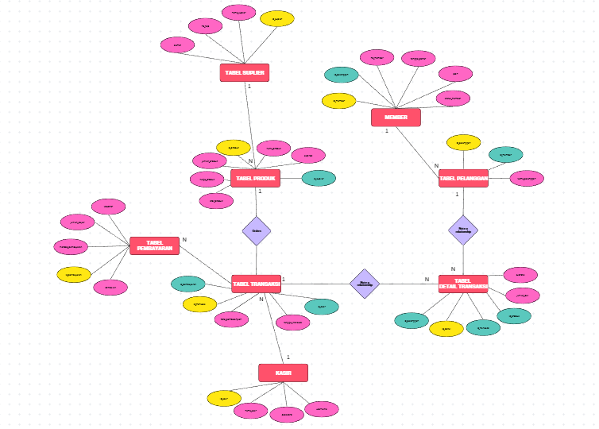

Gambar 2.1 menunjukkan ERD konseptual sistem basis data nota penjualan Indomaret. ERD ini menggambarkan entitas, atribut, serta hubungan antar entitas secara konseptual sebelum diimplementasikan ke dalam DBMS.

ERD berikut merupakan hasil perancangan basis data sistem nota penjualan Indomaret yang telah diimplementasikan menggunakan MySQL Workbench.

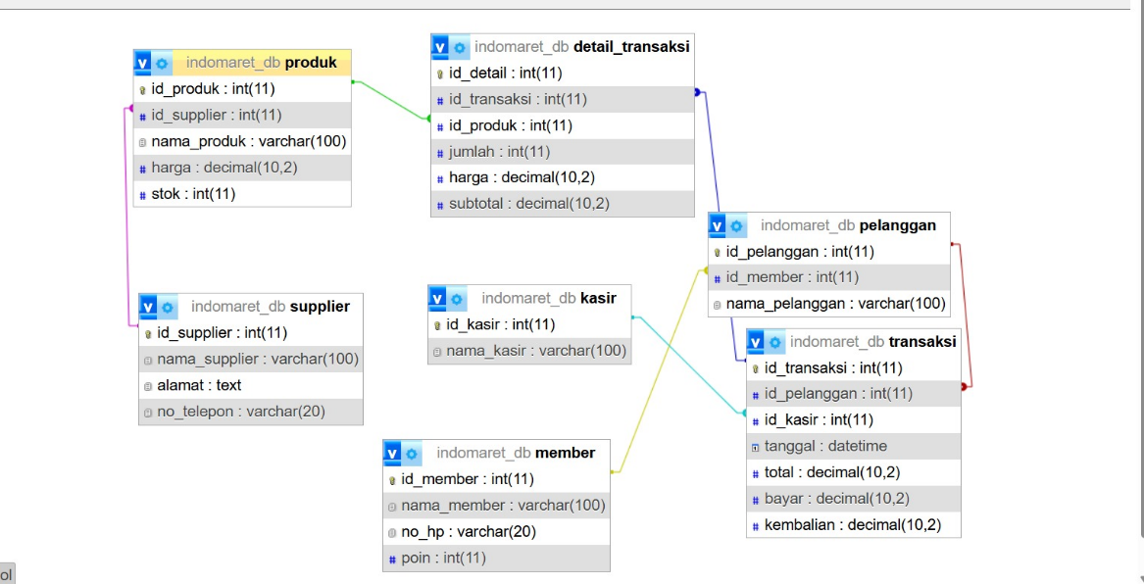

**2.4 Normalisasi Basis Data**

Normalisasi merupakan proses pengelompokan data ke dalam tabel-tabel yang lebih kecil dan terstruktur dengan tujuan mengurangi duplikasi data dan mencegah terjadinya inkonsistensi.

Normalisasi pada proyek ini dilakukan hingga bentuk normal ketiga (3NF):

* Bentuk Normal Pertama (1NF) memastikan bahwa setiap atribut hanya menyimpan satu nilai dan tidak terdapat data yang berulang dalam satu kolom.
* Bentuk Normal Kedua (2NF) memastikan bahwa setiap atribut non-kunci bergantung sepenuhnya pada primary key.
* Bentuk Normal Ketiga (3NF) memastikan bahwa tidak terdapat ketergantungan transitif antar atribut non-kunci.

Dengan menerapkan normalisasi hingga 3NF, database sistem nota Indomaret menjadi lebih efisien dan mudah dikelola. Proses normalisasi hingga bentuk normal ketiga (3NF) bertujuan untuk meminimalkan duplikasi data, menghindari anomali, serta menjaga konsistensi dan integritas basis data [2][3]

**2.5 Primary Key dan Foreign Key**

Primary Key (PK) merupakan atribut unik yang digunakan untuk membedakan setiap data dalam satu tabel. Sementara itu, Foreign Key (FK) adalah atribut yang digunakan untuk menghubungkan satu tabel dengan tabel lainnya.

Dalam sistem ini, setiap tabel memiliki primary key masing-masing, seperti id_barang, id_kasir, dan id_transaksi. Foreign key digunakan untuk menghubungkan tabel transaksi dengan tabel kasir dan tabel detail transaksi dengan tabel barang. Penggunaan PK dan FK sangat penting untuk menjaga konsistensi dan keakuratan data dalam basis data.

Penggunaan primary key dan foreign key sangat penting dalam menjaga integritas referensial antar tabel pada sistem basis data relasional [4].

Berikut daftar relasi antar tabel berdasarkan primary key dan foreign key:

|  |  |  |  |  |
| --- | --- | --- | --- | --- |
| **Tabel Asal** | **Primary Key** | **Tabel Tujuan** | **Foreign Key** | **Keterangan** |
| Suplier | id_suplier | Produk | id_suplier | Setiap produk memiliki 1 suplier. |
| Produk | id_produk | Detail_Transaksi | id_produk | Rincian transaksi berisi produk yang dijual. |
| Transaksi | id_transaksi | Detail_Transaksi | id_transaksi | Satu transaksi punya banyak detail. |
| Pelanggan | id_pelanggan | Transaksi | id_pelanggan | Setiap pelanggan bisa bertransaksi lebih dari 1 kali. |
| Kasir | id_kasir | Transaksi | id_kasir | Kasir melayani transaksi pelanggan. |
| Transaksi | id_transaksi | Pembayaran | id_transaksi | Relasi antara transaksi dan pembayaran. |

**2.6 Penerapan ERD ke DBMS**

Setelah ERD dirancang, langkah selanjutnya adalah menerapkan ERD tersebut ke dalam DBMS. Proses ini dilakukan dengan membuat tabel-tabel sesuai dengan entitas yang ada pada ERD, kemudian menentukan primary key dan foreign key pada masing-masing tabel.

Pada proyek ini, penerapan ERD dilakukan menggunakan **MySQL Workbench**, yang menyediakan fitur visual untuk membantu pembuatan dan pengelolaan database. Dengan MySQL Workbench, proses pembuatan database menjadi lebih mudah dan terstruktur.

**Keterangan ERD:**

* **Entitas:** Pelanggan, Kasir, Suplier, Produk, Transaksi, Detail_Transaksi, Pembayaran
* **Hubungan utama:**
  + Pelanggan → Transaksi (1–N)
  + Kasir → Transaksi (1–N)
  + Transaksi → Detail_Transaksi (1–N)
  + Produk → Detail_Transaksi (1–N)
  + Suplier → Produk (1–N)
  + Transaksi → Pembayaran (1–N)

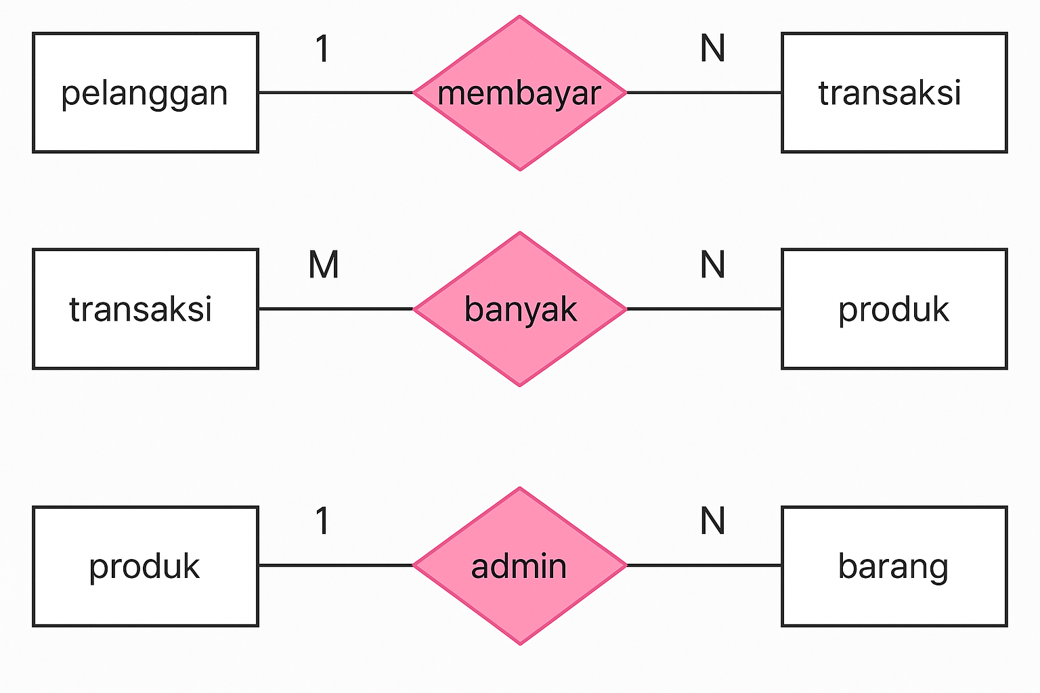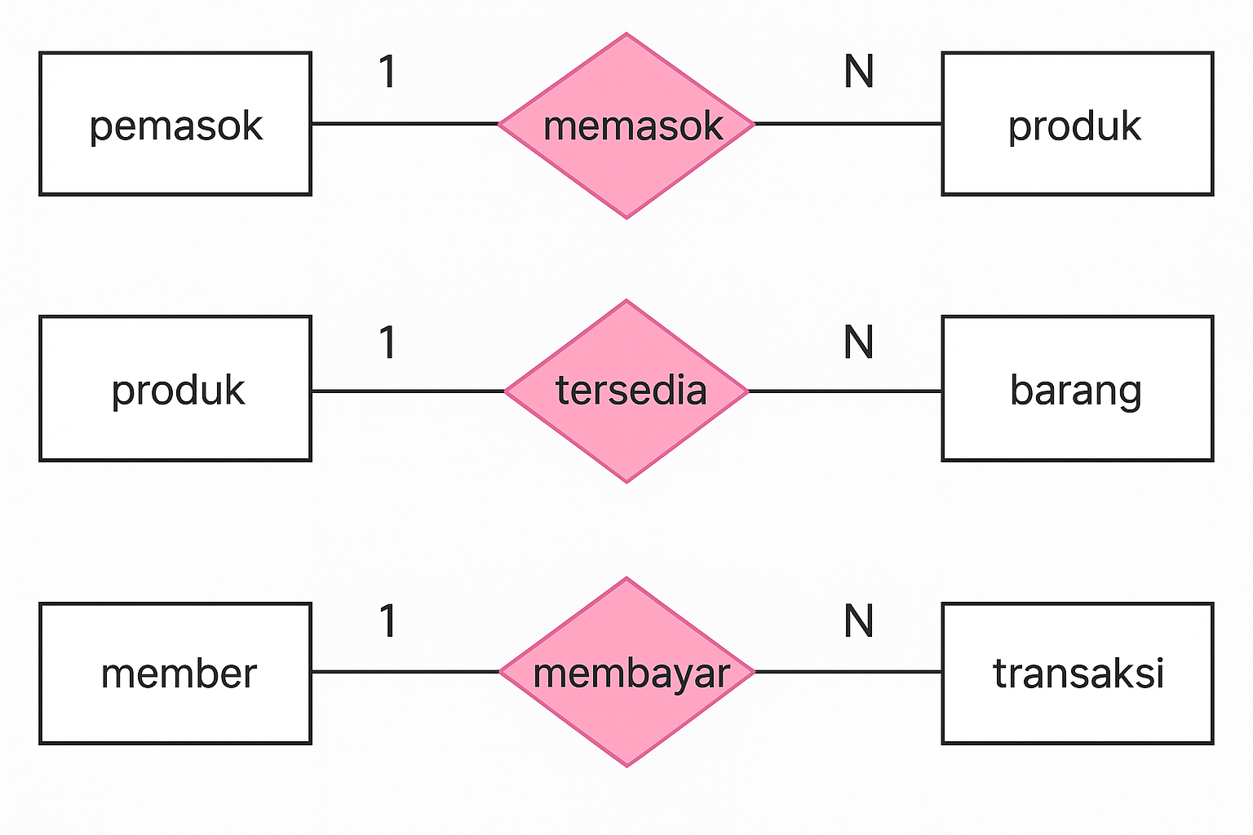

**2.7 MySQL Workbench**

MySQL Workbench merupakan alat bantu yang digunakan untuk merancang, mengelola, dan menguji basis data MySQL. Aplikasi ini memungkinkan pengguna untuk membuat ERD secara visual, melakukan forward engineering ke database, serta menjalankan query SQL.

Dalam proyek sistem nota Indomaret, MySQL Workbench digunakan untuk membuat skema database, menjalankan perintah SQL, serta melihat hasil eksekusi query yang berkaitan dengan transaksi penjualan. MySQL Workbench menyediakan fasilitas perancangan visual, pengelolaan skema, serta eksekusi query SQL yang memudahkan proses pengembangan basis data relasional [4].

**2.8 Data Definition Language (DDL)**

Data Definition Language (DDL) adalah bagian dari SQL yang digunakan untuk mendefinisikan struktur basis data. Perintah DDL digunakan untuk membuat, mengubah, dan menghapus tabel serta constraint yang ada dalam database.

Contoh perintah DDL yang digunakan dalam proyek ini antara lain CREATE TABLE untuk membuat tabel barang, kasir, dan transaksi, serta penentuan primary key dan foreign key.

Perintah SQL seperti DDL, DML, TCL, JOIN, GROUP BY, dan HAVING merupakan bagian penting dalam manipulasi, pengolahan, serta analisis data pada sistem basis data relasional [4].

**2.9 Data Manipulation Language (DML)**

Data Manipulation Language (DML) digunakan untuk mengelola isi data dalam tabel. DML memungkinkan pengguna untuk menambahkan data baru, memperbarui data, dan menghapus data yang sudah ada.

Dalam sistem nota Indomaret, perintah DML digunakan untuk memasukkan data barang, data kasir, serta mencatat transaksi penjualan yang menghasilkan nota.

Perintah SQL seperti DDL, DML, TCL, JOIN, GROUP BY, dan HAVING merupakan bagian penting dalam manipulasi, pengolahan, serta analisis data pada sistem basis data relasional [4].

**2.10 Transaction Control Language (TCL)**

Transaction Control Language (TCL) digunakan untuk mengatur transaksi dalam database. Perintah TCL seperti COMMIT dan ROLLBACK digunakan untuk memastikan bahwa perubahan data dilakukan secara aman dan konsisten.

Penggunaan TCL pada sistem ini membantu memastikan bahwa transaksi penjualan disimpan dengan benar dan dapat dibatalkan apabila terjadi kesalahan.

Perintah SQL seperti DDL, DML, TCL, JOIN, GROUP BY, dan HAVING merupakan bagian penting dalam manipulasi, pengolahan, serta analisis data pada sistem basis data relasional [4].

**2.11 Query Agregasi, GROUP BY, dan HAVING**

Query agregasi digunakan untuk melakukan perhitungan terhadap sekumpulan data, seperti menghitung total penjualan atau jumlah barang terjual. Fungsi agregasi yang sering digunakan antara lain SUM, COUNT, dan AVG.

Perintah GROUP BY digunakan untuk mengelompokkan data berdasarkan kriteria tertentu, sedangkan HAVING digunakan untuk memberikan kondisi pada hasil pengelompokan tersebut. Pada sistem nota Indomaret, query ini digunakan untuk menghasilkan laporan penjualan. Perintah SQL seperti DDL, DML, TCL, JOIN, GROUP BY, dan HAVING merupakan bagian penting dalam manipulasi, pengolahan, serta analisis data pada sistem basis data relasional [4].

**2.12 JOIN Antar Tabel**

JOIN digunakan untuk menggabungkan data dari dua atau lebih tabel berdasarkan relasi yang telah ditentukan. Dengan JOIN, data transaksi dapat ditampilkan secara lengkap dengan informasi barang dan kasir yang terkait.

Penggunaan JOIN sangat penting dalam sistem nota Indomaret karena informasi nota transaksi berasal dari beberapa tabel yang saling berhubungan**.** Perintah SQL seperti DDL, DML, TCL, JOIN, GROUP BY, dan HAVING merupakan bagian penting dalam manipulasi, pengolahan, serta analisis data pada sistem basis data relasional [4].

Bab ini menjadi dasar teori yang digunakan dalam perancangan dan implementasi sistem basis data nota penjualan Indomaret. Teori-teori yang telah dibahas menjadi acuan utama dalam pengembangan sistem pada bab selanjutnya.

**BAB III**

## **PERANCANGAN DAN IMPLEMENTASI SISTEM**

Bab ini membahas proses perancangan dan implementasi sistem basis data nota penjualan Indomaret. Pembahasan dimulai dari analisis kebutuhan sistem, perancangan basis data menggunakan ERD, hingga implementasi database dan query SQL yang digunakan untuk menghasilkan nota transaksi dan laporan penjualan.

## **3.1 Analisis Kebutuhan Sistem**

Sistem basis data yang dikembangkan pada proyek ini bertujuan untuk mendukung proses transaksi penjualan pada minimarket Indomaret. Berdasarkan studi kasus yang telah dijelaskan sebelumnya, sistem harus mampu menyimpan dan mengelola data transaksi secara terstruktur dan konsisten.

Kebutuhan utama sistem meliputi:

1. Menyimpan data barang yang dijual di Indomaret
2. Menyimpan data kasir yang melakukan transaksi
3. Mencatat transaksi penjualan
4. Mencatat detail barang yang dibeli dalam setiap transaksi
5. Menghasilkan nota transaksi dan laporan penjualan menggunakan query SQL

## **3.2 Perancangan Basis Data**

**3.2.1 Entity Relationship Diagram (ERD)**

Perancangan basis data dimulai dengan pembuatan Entity Relationship Diagram (ERD). ERD digunakan untuk menggambarkan struktur basis data dan hubungan antar entitas secara visual sebelum diimplementasikan ke dalam DBMS.

Pada sistem nota penjualan Indomaret, ERD terdiri dari empat entitas utama, yaitu:

* Barang
* Kasir
* Transaksi
* Detail Transaksi

ERD berikut merupakan hasil perancangan basis data sistem nota penjualan

Indomaret yang telah diimplementasikan menggunakan MySQL Workbench.

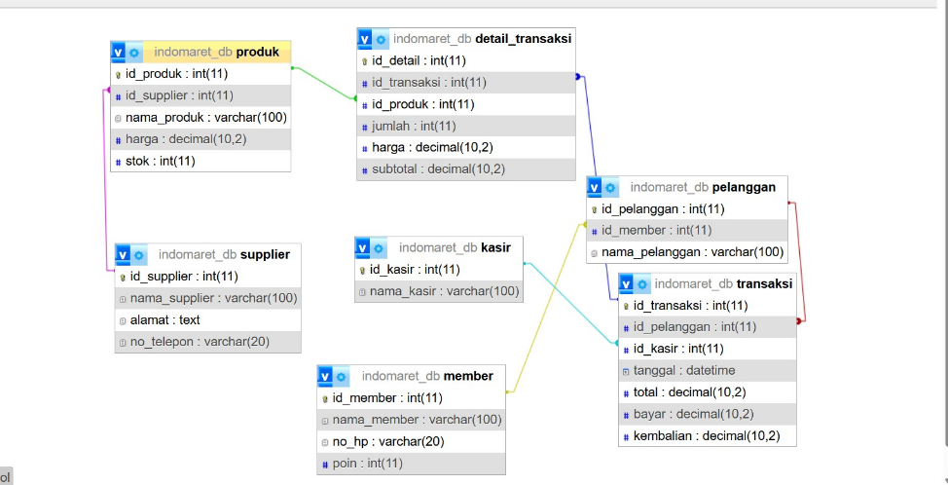

Relasi antar tabel pada sistem ini adalah sebagai berikut:

* Satu kasir dapat melakukan banyak transaksi (one-to-many)
* Satu transaksi dapat memiliki banyak detail transaksi (one-to-many)
* Satu barang dapat muncul pada banyak detail transaksi (one-to-many)

Relasi ini memungkinkan data transaksi disimpan secara efisien tanpa pengulangan data yang tidak diperlukan.

**3.2.2 Struktur Tabel dan Kunci**

Struktur tabel yang digunakan dalam sistem basis data nota Indomaret adalah:

1. Tabel Barang

* id_barang (Primary Key)
* nama_barang
* harga
* stok

1. Tabel Kasir

* id_kasir (Primary Key)
* nama_kasir

1. Tabel Transaksi

* id_transaksi (Primary Key)
* id_kasir (Foreign Key)
* tanggal_transaksi
* total_bayar

1. Tabel Detail_Transaksi

* id_detail (Primary Key)
* id_transaksi (Foreign Key)
* id_barang (Foreign Key)
* jumlah
* subtotal

Penggunaan primary key dan foreign key bertujuan untuk menjaga konsistensi dan integritas data antar tabel.

**3.3 Implementasi Basis Data**

**3.3.1 Implementasi DDL (Data Definition Language)**

Implementasi basis data dilakukan menggunakan DBMS MySQL dengan bantuan MySQL Workbench. Perintah DDL digunakan untuk membuat struktur tabel sesuai dengan perancangan ERD.

Contoh perintah DDL untuk membuat tabel barang adalah sebagai berikut:

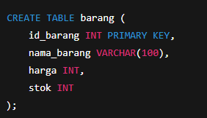

Perintah DDL serupa digunakan untuk membuat tabel kasir, transaksi, dan detail_transaksi beserta constraint primary key dan foreign key.

**3.3.2 Implementasi DML (Data Manipulation Language)**

Setelah tabel berhasil dibuat, langkah selanjutnya adalah mengisi data awal ke dalam tabel menggunakan perintah DML. Data ini digunakan sebagai contoh untuk melakukan transaksi dan pengujian sistem.

Contoh perintah DML untuk mengisi data barang:

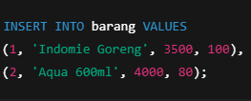

Perintah DML juga digunakan untuk menambahkan data kasir dan mencatat transaksi penjualan.

**3.3.3 Implementasi TCL (Transaction Control Language)**

Transaction Control Language (TCL) digunakan untuk mengatur proses transaksi dalam database. TCL memastikan bahwa proses transaksi berjalan dengan aman dan konsisten.

Contoh penggunaan TCL pada transaksi penjualan adalah sebagai berikut:

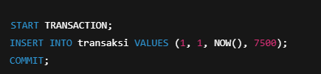

Jika terjadi kesalahan, perintah ROLLBACK dapat digunakan untuk membatalkan transaksi.

**3.4 Implementasi Query SQL**

**3.4.1 Query JOIN (Nota Transaksi)**

Query JOIN digunakan untuk menampilkan data nota transaksi yang berasal dari beberapa tabel yang saling berelasi. Dengan JOIN, informasi transaksi dapat ditampilkan secara lengkap.

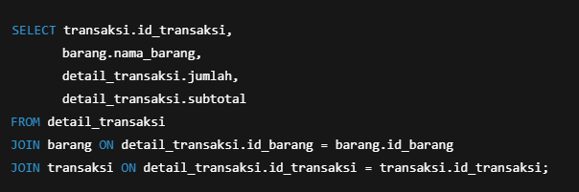

Query ini menghasilkan tampilan nota transaksi yang berisi daftar barang yang dibeli beserta jumlah dan subtotalnya.

**3.4.2 Query GROUP BY dan HAVING**

Query GROUP BY dan HAVING digunakan untuk menghasilkan laporan penjualan berdasarkan data transaksi yang tersimpan dalam database.

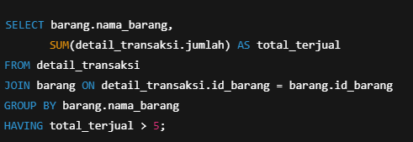

Query tersebut digunakan untuk menampilkan barang yang terjual lebih dari lima unit.

**3.4.3 Query Agregasi**

Query agregasi digunakan untuk menghitung total penjualan, jumlah transaksi, dan informasi lain.

Penggunaan fungsi agregasi:

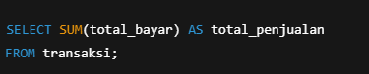

**3.5 Pengujian Sistem**

Pengujian sistem dilakukan dengan menjalankan seluruh query SQL yang telah dibuat dan memastikan hasil yang diperoleh sesuai dengan data yang dimasukkan. Pengujian menunjukkan bahwa sistem basis data mampu menyimpan dan mengolah data transaksi penjualan Indomaret dengan baik serta menghasilkan nota transaksi dan laporan penjualan yang sesuai.

Bab ini menjelaskan proses perancangan dan implementasi sistem basis data nota penjualan Indomaret secara menyeluruh. Hasil dari bab ini menjadi dasar untuk pembahasan hasil dan kesimpulan pada bab selanjutnya

### **BAB IV**

**PENUTUP**

Bab ini berisi ringkasan hasil implementasi sistem basis data nota penjualan Indomaret, hasil pengujian query, kendala yang dihadapi selama pengembangan, serta kesimpulan dan saran untuk pengembangan sistem ke depannya.

* 1. **Hasil dan Pembahasan**

Berdasarkan hasil perancangan dan implementasi yang telah dilakukan, sistem basis data nota penjualan Indomaret berhasil dibangun menggunakan DBMS MySQL. Sistem ini mampu menyimpan data barang, kasir, transaksi, serta detail transaksi secara terstruktur dan saling berelasi.

Penggunaan query SQL seperti JOIN, GROUP BY, HAVING, dan fungsi agregasi memungkinkan sistem menghasilkan informasi yang dibutuhkan, seperti nota transaksi, total penjualan, dan laporan barang terjual. Seluruh query dapat dijalankan dengan baik dan menghasilkan output sesuai dengan data yang dimasukkan.

* 1. **Pengujian Sistem**

Pengujian sistem dilakukan dengan menjalankan perintah SQL pada MySQL Workbench. Pengujian meliputi pembuatan tabel menggunakan DDL, pengisian data menggunakan DML, serta simulasi transaksi menggunakan TCL.

Hasil pengujian menunjukkan bahwa relasi antar tabel berjalan dengan baik, data dapat ditampilkan secara lengkap melalui query JOIN, dan hasil perhitungan menggunakan GROUP BY serta HAVING sesuai dengan kebutuhan laporan penjualan.

* 1. **Kendala dan Solusi**

Selama proses pengembangan sistem, terdapat beberapa kendala yang dihadapi, di antaranya kesalahan dalam penentuan relasi foreign key pada tahap awal perancangan. Kendala ini menyebabkan data transaksi tidak dapat ditampilkan dengan benar.

Solusi yang dilakukan adalah melakukan perbaikan pada struktur tabel dan penyesuaian relasi antar tabel sesuai dengan ERD yang telah dirancang, sehingga sistem dapat berjalan dengan baik.

* 1. **Kesimpulan**

Berdasarkan hasil perancangan, implementasi, dan pengujian sistem basis data nota penjualan Indomaret, dapat disimpulkan bahwa sistem berhasil dibangun dan telah memenuhi tujuan proyek. Sistem mampu mengelola data transaksi penjualan secara terstruktur serta menghasilkan nota transaksi dan laporan penjualan menggunakan query SQL.

Proyek ini juga membuktikan bahwa penerapan konsep pemrograman basis data seperti ERD, normalisasi, DDL, DML, TCL, JOIN, GROUP BY, dan HAVING sangat penting dalam membangun sistem basis data yang baik.

* 1. **Saran**

Untuk pengembangan selanjutnya, sistem basis data ini dapat dikembangkan dengan menambahkan antarmuka pengguna berbasis web atau desktop agar lebih mudah digunakan oleh kasir. Selain itu, fitur laporan penjualan harian dan bulanan serta manajemen stok otomatis dapat ditambahkan untuk meningkatkan fungsionalitas sistem.

## **LAMPIRAN**

### **LAMPIRAN 1.TAUTAN REPOSITORY** GitHub

Repository GitHub digunakan sebagai bukti pengembangan proyek dan sebagai tempat penyimpanan seluruh artefak proyek Ujian Akhir Semester mata kuliah Pemrograman Basis Data, meliputi script SQL, dokumen laporan, dan poster.Tautan repository GitHub:  
<https://github.com/Shofwanopank/BASISDATA/tree/main>

**LAMPIRAN 2. STRUKTUR REPOSITORY**

Struktur repository proyek disusun secara terorganisir sebagai berikut:

basisdata/

├── laporan/

│ └── laporan_nota_indomaret.pdf

├── mysql/

│ ├── 01_create_database.sql

│ ├── 02_create_supplier.sql

│ ├── 03_create_member.sql

│ ├── 04_create_kasir.sql

│ ├── 05_create_produk.sql

│ ├── 06_create_pelanggan.sql

│ ├── 07_create_transaksi.sql

│ ├── 08_create_detail_transaksi.sql

│ ├── 09_foreign_key.sql

│ └── database_nota_indomaret.sql

│

├── poster/

│ └── poster_sistem_nota.png

└── README.mdStruktur tersebut menunjukkan pemisahan antara script SQL dan dokumen proyek sesuai dengan ketentuan pengumpulan UAS.

**LAMPIRAN 3. Entity Relationship Diagram (ERD)**

Berikut merupakan **ERD final** sistem basis data nota penjualan Indomaret yang dirancang menggunakan MySQL Workbench.



ERD menggambarkan relasi antar entitas utama seperti Produk, Kasir, Transaksi, dan Detail_Transaksi dengan hubungan one-to-many.

**LAMPIRAN 3. Hasil Eksekusi Query SQL**

Lampiran ini menampilkan hasil eksekusi query SQL yang dijalankan menggunakan MySQL Workbench, meliputi:

1. **Hasil Query JOIN**  
   
2. **Hasil Query GROUP BY dan HAVING**  
   
3. **Hasil Query Agregasi**  
   

**LAMPIRAN 4. Script SQL**

Script SQL lengkap yang digunakan dalam proyek ini, mencakup perintah DDL, DML, TCL, JOIN, GROUP BY, dan HAVING, tersedia pada folder **sql** di repository GitHub.

### **DAFTAR PUSTAKA**

1. Kadir, Abdul. (2019). Pengenalan Sistem Informasi. Yogyakarta: Andi.
2. Nugroho, Adi. (2020). Perancangan dan Implementasi Basis Data. Bandung: Informatika
3. Sutanta, Edhy. (2018). Database System: Konsep dan Implementasi. Yogyakarta: Graha Ilmu
4. Silberschatz, Abraham, Henry F. Korth, & S. Sudarshan. (2019). Database System Concepts (7th Edition). New York: McGraw-Hill.